컴퓨터공학과 2016154011 김진원

* 소스코드

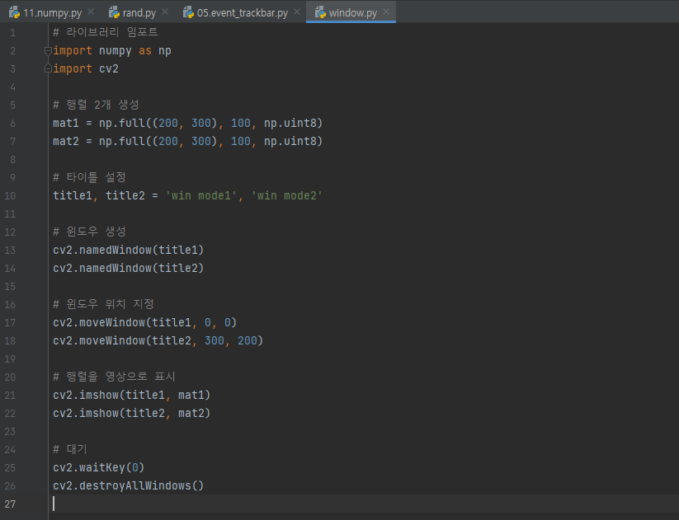

* 결과화면

